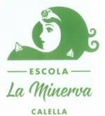
c/Sant Jaume s/n
08370 – Calella
Telf.: 937691667
a8015119@xtec.cat

AUTORITZACIÓ SORTIDES MEDI PROPER CURS 2025-2026

En/Na ..........................................................................................................

amb DNI/NIE ......................................

Com a mare/pare o tutors legals ..................................................................

Autoritzo a l’alumne/a ...................................................................................

Participar en les activitats i sortides pel municipi i rodalies amb l’escola, sense que sigui necessària l’autorització expressa per a cadascuna d’elles durant el curs 2024-2025.

Signatura pare/mare/tutor/a legal de l’alumne/a

Calella, ____________ d ______________ de 20 _______

